臺南市後壁區安溪國民小學105學年度第1學期
三 年級 家暴防制教育 彈性課程計畫

教材來源 |  | 自編教材 |  | 規劃者 | 三年級級任老師
教學節數 |  | 本學期共（ 3 ）節
學期目標/  學習目標 |  | 1.能夠了解自己是身體的主人，他人不可隨意碰觸。  2.能夠知道保護自己免於遭受性侵害的行為。  3.能說出身體的隱私部位。  4.能夠辨認加害者並沒有一定的外貌或樣子。  5.了解預防性騷擾的做法。  6.指出遇到性騷擾或不安全狀況時，可以採取的做法。
能力指標 |  | 【綜合活動】  4-1-1觀察住家和學校周遭環境，並知道保護自己的方法。
融入重大議題之能力指標 |  | 【性別平等教育】  2-1-1 保護自己的身體，避免受到性侵害。  2-1-2 尊重自己與別人的身體自主權。  2-1-4 尊重自己和別人的隱私。  2-1-5 願意了解不同性別者的各種意見。
週次日期 | 能力指標（代號） |  | 單元名稱 |  |  | 節數 | 評量方式 | 備註(融入重大議題之能力指標)
第6週  10/02-10/08 | 4-1-1 |  | 我會保護自己 |  |  | 1 | 參與觀察 | 【性別平等教育】  2-1-1  2-1-2
第7週  10/09-10/15 | 4-1-1 |  | 我會保護自己 |  |  | 1 | 參與觀察 | 【性別平等教育】  2-1-4  2-1-5
第8週  10/16-10/22 | 4-1-1 |  | 我會保護自己 |  |  | 1 | 課堂發表
總節數 |  |  |  |  |  | 3

教學活動設計
主題  名稱 | 暴力防制 | 單元  名稱 | 我會保護自己 | 適用年級 |  |  | 三年級
 |  |  |  | 教學節數 |  |  | 三節
分段能力指標
綜合活動
4-1-1觀察住家和學校周遭環境，並知道保護自己的方法。

健康與體育
1-1-5討論對於身體的感覺與態度，學習尊重身體的自主權與隱私權。
5-1-1分辨日常生活情境的安全與不安全。
5-1-2說明並演練促進個人及他人生活安全的方法。
5-1-3思考並演練處理危險和緊急情況的方法。

性別平等教育
2-1-1 保護自己的身體，避免受到性侵害。
2-1-2 尊重自己與別人的身體自主權。
2-1-4 尊重自己和別人的隱私。
2-1-5 願意了解不同性別者的各種意見。
教學目標
1.能夠了解自己是身體的主人，他人不可隨意碰觸。
2.能夠知道保護自己免於遭受性侵害的行為。
3.能說出身體的隱私部位。
4.能夠辨認加害者並沒有一定的外貌或樣子。
5.了解預防性騷擾的做法。
6.指出遇到性騷擾或不安全狀況時，可以採取的做法。
統整相關領域
綜合活動
健康與體育
性別平等教育
教學活動 |  |  |  |  | 教學  時間 | 指導  要點 |  | 教學  資源 | 評量  方式 | 重大  議題
【活動一】做自己身體的好主人  (一)影片欣賞：教師播放「我是好主人」(兒童性侵害防治宣導影片)，帶領全班兒童仔細觀賞。  (二)自由聯想：教師請同學想想自己喜歡做的事情有哪些？回想父母親抱自己或朋友與自己手拉手時，有什麼樣的感覺並與同學分享。並想想看，為什麼影片中的小女生不喜歡班上的男生掀她的裙子？教師說明每個人都有一個獨立自主的身體，有時候他人的碰觸會讓我們感覺很溫暖，但有時會有很不舒服的感覺，讓兒童了解身體是自己的，如果有不舒服，就表示這樣的碰觸是不應該的。  ※教師宜引導兒童了解，感覺、思想都是身體的一部分，因此病痛、生氣、高興、快樂，都是包括在內。  (三)仔細思考：教師引導兒童思考自己不喜歡被他人看到的身體部位有哪些？並在完成後，在黑板上說明有哪些部位是絕對不可以讓他人碰的，而即使是身體的其他部分，也要秉持尊重他人的原則，不可以隨意碰觸，因為每個人的界限不同。  ※提醒：說明時，教師宜強調如果是看病需要，則是會有例外情況，不過，醫師在看診之前還是要先告訴我們再檢查的喔！  (四)重點歸納：身體自主權是自己的，要做自己身體的好主人。  ～第一節結束～  【活動二】拒絕性騷擾  (一)引導發表：延續第一節，教師詢問，身體的哪些部位是不可以讓別人隨便碰觸的？引導兒童踴躍發表。針對兒童的回答，教師補充說明，穿泳衣時要包住的部位，以及嘴巴，這些都是你的個人隱私，不可以隨便讓人抱抱親親的，如果隨便抱抱你親親你這些隱私的部位，那就是性騷擾，你要拒絕他。  ※提醒：每個人的隱私是不能讓別人侵犯的。  (二)討論演練：教師取出布偶，將嘴巴用膠布貼住，說明這個小朋友遇到性騷擾，害怕得不敢向大人說，也不知道該怎麼說。請全班兒童一起幫他想辦法。師生共同討論後，請若干志願的兒童上臺以布偶演出如何向父母或教師說明遭遇。  (三)辨認加害者：教師在黑板上展示幾張人物圖片，有看起來兇神惡煞也有和藹可親者，詢問誰有可能侵犯自己，說明人不可貌相，要自己小心留意其行為舉止。  ※教師宜強調，不管你認不認識這個人，也不論對方是男生或女生，大人或小孩，都有可能對你做出你不喜歡的事。只要有人對你做出讓你覺得不安全、不舒服的事，就算很熟，也要勇敢說「不」，而且要儘速離開。  (四)重點歸納：了解不當的身體接觸，並明白加害者不見得都是陌生人。  ～第二節結束～ |  |  |  |  | 15’  10’  10’  5’  15’  10’  10’  5’ | 影片欣賞  提問引導  引導思考  歸納說明  引導發表  討論演練  引導討論  歸納說明 |  | 「我是好主人」DVD  布偶膠布  人物圖卡 | 觀察學生  口頭發表  口頭發表  學習單  態度評定  口頭發表  態度評定  演練實作  觀察學生  口頭發表 | 性別平等教育  2-1-1  2-1-2  2-1-4  2-1-5  性別平等教育  2-1-1  2-1-2  2-1-4  性別平等教育  2-1-1  2-1-2  2-1-4  性別平等教育  2-1-1  2-1-2  2-1-4
【活動三】你該怎麼做？  (一)角色扮演：教師說明情境，並徵求兒童上臺扮演。  1.如遇到被人強迫跟著他上車或帶走時，請兒童思考該怎麼做？  2.如在公園玩時，突然被陌生伯伯摸屁股時，該怎麼做？  (二)做法釐清：教師針對兒童的回答，補充說明當遇上了故事中的情境，可以採取以下的三種方式應變，包括大叫、快跑，或是找人幫忙(向經過的大人求助)。  (三)教師講解：教師說明兒童的決定對自己的安全有很大的影響，以「我是好主人」影片為例，幫助人是好事，但必須注意不管是陌生人或是熟人，都必須加強戒心，因此盡量不要讓自己落單或太相信別人的話。  (四)新聞事件：告知兒童一些相關的新聞事件，如：被綁架的小朋友，可能是因為沒有戒心，熱於幫助別人，反而為自己帶來傷害。  (五)重點歸納：能夠判斷什麼是安全的狀況，若遇到性騷擾或不安全狀況時，懂得可以採取的做法。  ～第三節結束～ |  |  |  |  | 15’  10’  10’  5’ | 角色扮演  做法釐清  教師講解  新聞事件探討  歸納說明 |  | 性騷擾相關新聞 | 演練實作  思考與討論  觀察學生  態度評定 | 性別平等教育  2-1-1  2-1-2  2-1-4  性別平等教育  2-1-1  2-1-2  2-1-4

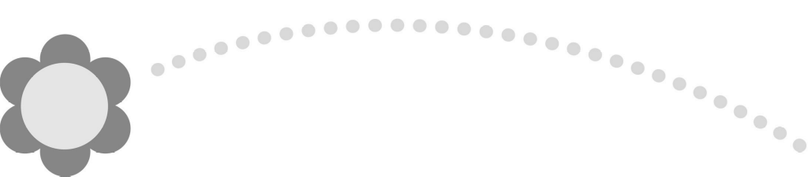
1
做自己身體的好主人
年 班 姓名：

一、身體碰觸，由我把關！
想想看，身體的哪些部位，不能隨意讓別人碰觸呢？做自己身體的主人，在不能碰觸的部位塗上顏色。
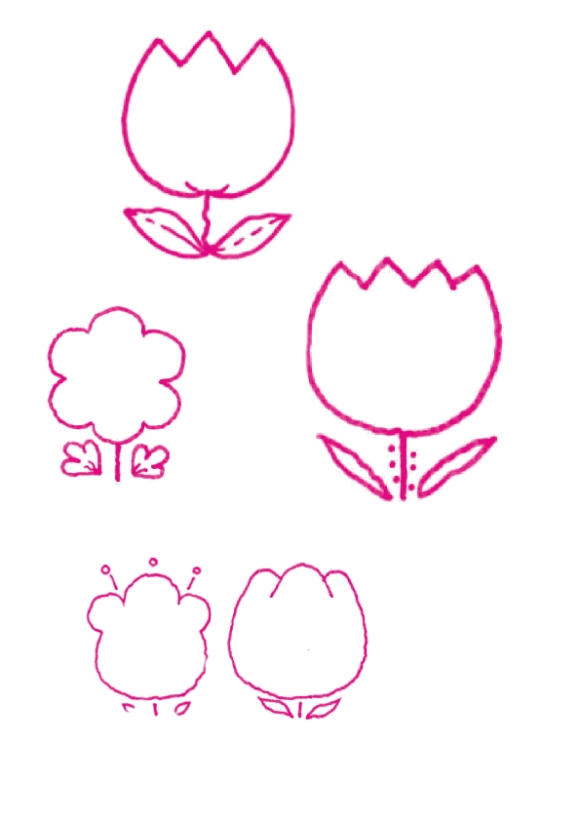
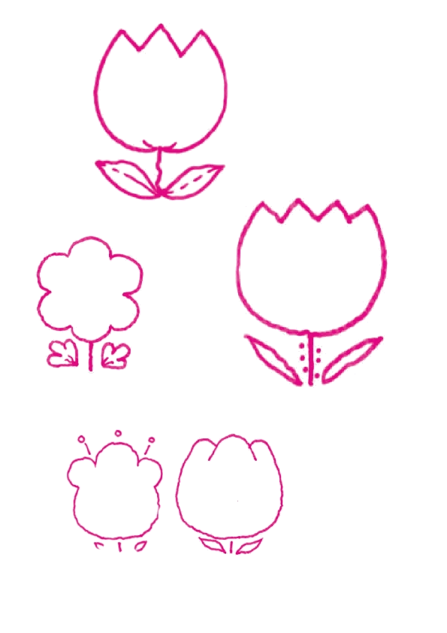
胸部
手
尿尿的地方
頭髮
屁股

二、拒絕不當行為
每個人應該多學著跟別人和樂相處，但跟別人相處時，下列哪些行為是不適當的，應該要避免或拒絕呢？
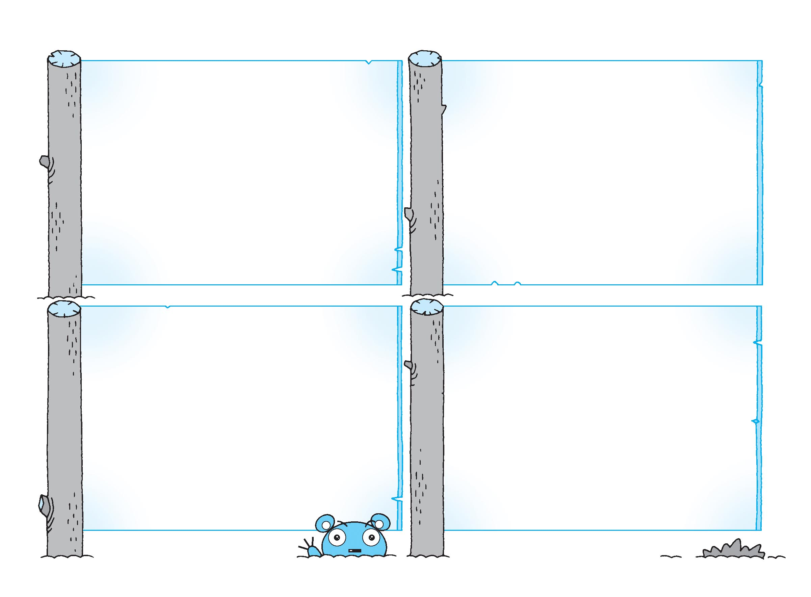
□掀女同學的裙子
□拉扯同學的頭髮。
□不亂摸同學的屁股。
□主動跟同學打招呼

